ACO Aufsatzrahmen 187x187/ V2A/Variant-CR

ACO Haustechnik

Eigenschaften

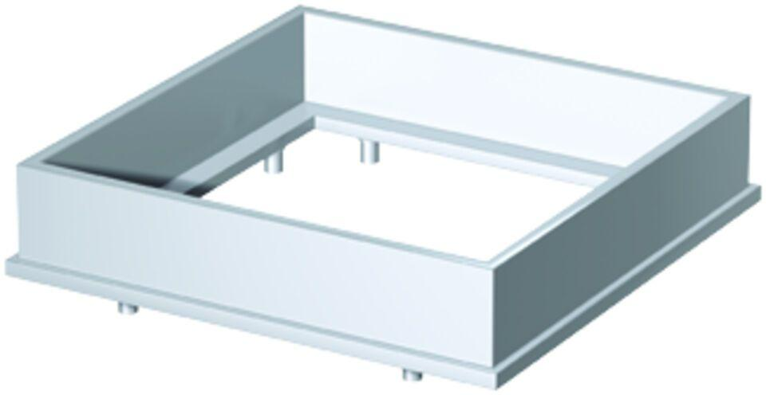

GTIN:

4002626518989

HAN:

9519.89.10